Nội dung bài viết
- Dàn bài Sự bổ ích của những chuyến tham quan du lịch đối với học sinh lớp 10
- Nghị luận xã hội về sự bổ ích của những chuyến tham quan du lịch đối với học sinh

Dàn bài Sự bổ ích của những chuyến tham quan du lịch đối với học sinh lớp 10
A, Mở bài:
Nêu lợi ích khái quát của việc tham quan du lịch đối với học sinh:
- Trạng thái tinh thần và sức khỏe luôn tốt hơn sau mỗi lẫn tham quan
- Là sự mở mang trí óc và khơi gợi tình cảm của con người với thiên nhiên
B, Thân bài:
Chứng minh rằng tham quan du lịch rất bổ ích với học sinh
1, Những chuyến tham quan du lịch đem lại sức khỏe rất tốt cho học sinh
a, Là cơ hội rất tốt để học sinh được hoạt động và vui chơi hết mình và lành mạnh
- Vận động và vui chơi luôn là những vấn đề hạn chế ở các trường học, đặc biệt là trung học cơ sở và trung học phổ thông.
- Những dịp đi tham quan du lịch là những dịp để học sinh cùng hoạt động và chơi đùa với các bạn; hơn nữa thiên nhiên và bầu không khí trong lành của địa điểm tham quan luôn làm học sinh cảm thấy thích thú hoạt động.
- Hoạt động thoải mái và tùy thích:
+ Tự do thưởng ngoạn cảnh đẹp thiên nhiên
+ Tự do khám phá, chơi đùa
b, Gây ảnh hưởng tích cực đến học sinh sau khi tham gia các hoạt động trên:
- Sau những chuyến tham quan như vậy, học sinh sẽ ăn ngon miệng hơn và có giấc ngủ sâu hơn, đấy chính là lợi ích của tham quan du lịch đối với học sinh.
2, Những chuyến tham quan du lịch đem lại sự sảng khoái về tinh thần cho học sinh
a, Là sự thay đổi không khí rất cần thiết, giúp học sinh thư giãn và giải tỏa căng thẳng:
- Tham quan và du lịch ngoài thiên nhiên giúp ta hít thở bầu không khí trong lành, làm tinh thần sảng khoái và tâm trạng thoải mái
b, Là sự tự do và thoải mái về tâm lí về tâm lí:
- Thoát ly khỏi những căng thẳng và lo toan thường ngày
- Những hoạt động đầy bổ ích cùng bạn bè sẽ góp phần làm cho học sinh thêm hứng khởi, nhiệt tình và trạng thái tinh thân luôn thả lỏng, thoải mái
3, Là cơ hội để học sinh mở mang trí tuệ, hiểu thêm, kiến thức mới và có ví dụ thực tế cho những kiến thức đã học:
a, Hiểu biết thêm về lịch sử và quá trình hình thành, phát triển của địa điểm tham quan:
Ví dụ: Khi đi thăm đền thờ Thánh Gióng, học sinh sẽ được phổ biến về lịch sử , sự tích của địa điểm, cụ thể là nhân vật truyền thuyết Thánh Gióng, một trong những tứ bất tử của tín ngưỡng Việt Nam: là một anh hùng dân gian với công đánh đuổi giặc Ân trên lưng con ngựa sắt, cùng với bộ quần áo và cây giáp sắt.
- Nghe những mẫu chuyện hoặc những tích nhỏ của những người hướng dẫn viên du lịch hay những người bản xứ không chỉ tạo niềm hứng thú đơn thuần mà còn là dịp giúp học sinh củng cố và đào sâu kiến thức.
b, Hiểu biết về đại lí hoặc có thêm những ví dụ thực tiễn minh họa cho những gì đã được học:
- Được tận mắt chứng kiến địa hình, tự nhiên và đời sống con người nơi tham du lịch
- Học sinh có thể có cơ hội tự khám phá ra những nét văn hóa vô cùng độc đáo trong đời sống của con người mà chưa được nhắc đến trong sách vở ( ví dụ như những tập tục, lễ lạt, ngôn ngữ, trang phục, nghi thức của người dân bản xứ)
Ví dụ: cũng ở đền thờ Thánh Gióng, nếu học sinh có dịp tham dự hội Gióng vào ngày mùng 9 tháng 4 âm lịch hẳn sẽ vô cùng bổ ích và lý thú bởi một nét văn hóa vô cùng thú vị.
c, Hiểu biết về sinh học và tự nhiên
- Một điểm tham quan thú vị luôn gợi cảm hứng tìm tòi và khám phá của học sinh:
+ Những loài thực vật lạ mắt thiên nhiên kỳ thú xung quanh
+ Những con côn trùng đầy thích thú chúng ta
- Một cơ hội để học sinh vận dụng những hiểu biết về khoa học nói chung và sinh học nói riêng và thực tế: học sinh có thể thích thú nói về đặc điểm của những loài hoa và động vật khác nhau, là một hình thức trao đổi tri thức với nhau.
4, Đem đến cho học sinh những tình cảm vô cùng quý báo với thiên nhiên và con người.
a, Khơi gợi tình cảm yêu thương và ý thức gìn giữ thiên nhiên của học sinh
- Phải đi đến với thiên nhiên, cách xa những tòa nhà cao tầng hay đường xá tấp nập xe cộ mới thấy được thiên nhiên lý thú, quan trọng, giản dị mà đẹp đẽ đến nhường nào => thêm yêu thiên nhiên xung quanh chúng ta
b, Là bài học quý báu về tính độc lập và tinh thần đoàn kết tương trợ:
- Bài học về tính độc lập:
+ Những chuyến du lịch sẽ rèn luyện cho học sinh tính độc lập và tự chủ trong tập thể (độc lập trong cả hoạt động và tư duy)
- Là bài học về tinh thần đoàn kết tương trợ:
+ Tham quan du lịch ở lứa tuổi học sinh là một hoạt động mang tính tập thể, vì thế hoạt động tham quan du lịch sẽ đạt hiệu quả cao khi mỗi cá nhân có tinh thần đoàn kết trong tập thể.=> tình bạn giữa các cá nhân trong tập thể
C, Kết bài:
Khẳng định lại những lợi ích không thể chối cãi của họa động tham quan du lịch ở lứa tuổi học sinh.
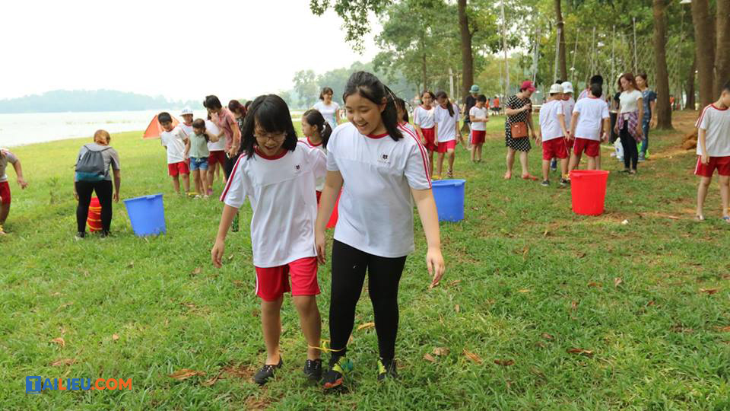

Nghị luận xã hội về sự bổ ích của những chuyến tham quan du lịch đối với học sinh
Bài văn mẫu 1:
Đối với lứa tuổi học sinh, việc mở mang, học hỏi kiến thức chủ yếu đến từ sự giáo dục của nhà trường và thông qua sách vở là chủ yếu. Tuy nhiên, những kiến thức ấy tuy nhiều và đa dạng nhưng lại mất đi một phần thực tế, thiết thực, vì đa phần chúng là lý thuyết, việc hình dung và tưởng tượng ra còn gặp nhiều khó khăn. Việc tổ chức những chuyến tham quan cho học sinh là một việc làm rất thiết thực và vô cùng có ý nghĩa, mang lại nhiều kiến thức thực tế từ đời sống cho các em học sinh, đồng thời cũng là một phương pháp giải tỏa căng thẳng sau những giờ lên lớp miệt mài đèn sách.
Việc tổ chức một chuyến tham quan du lịch cho các em học sinh là một trong những hoạt động đáng được đầu tư và quan tâm. Bởi mỗi chuyến đi sẽ giúp học sinh mở rộng tầm hiểu biết, đem lại nhiều điều thú vị và bổ ích. Trước hết, việc tổ chức du lịch tại một địa điểm nào khác ngoài khuôn viên trường học, tức là đã tạo được một môi trường học tập mới, thoát ra khỏi cái môi trường truyền thống mà các em phải tiếp xúc thường ngày. Điều này khơi gợi sự tò mò, phấn khởi và niềm ham thích học tập trong các em học sinh. Việc được thoải mái tự do, vui học, được trải nghiệm những kiến thức từ trong thực tế đã giúp các em vừa mở mang được đầu óc lại vừa có những giây phút thoải mái, đúng với tinh thần vừa học vừa chơi.
Các chuyến tham quan tại các cảnh điểm ngoài trời, gần gũi với thiên nhiên sẽ giúp các em học sinh trở nên năng động hơn, việc tận hưởng không gian thoáng đãng, bầu không khí trong lành, giúp các em cải thiện các vấn đề về sức khỏe, thể lực. Đồng thời khơi gợi những khả năng sáng tạo tiềm ẩn, thúc đẩy ý chí và tinh thần học tập của các em một cách tích cực, từ đây các em đã tìm thấy được niềm vui trong học tập, bài vở cũng trở nên nhẹ nhàng chứ không còn gò bó nữa.
Ngoài ra, việc tham quan du lịch cùng nhau cũng tạo điều kiện cho các em học sinh trở nên gắn bó và thân thiết hơn thông qua việc tiếp xúc trao đổi trong quá trình tham quan. Các em sẽ có cơ hội nói chuyện, tâm sự với nhau nhiều hơn, kéo gần khoảng cách giữa các em. Đặc biệt là thông qua các trò chơi tập thể, cần sự đoàn kết hỗ trợ lẫn nhau, thì tính cách của các em mới được bộc lộ một cách rõ ràng, thêm vào đó môi trường vui chơi, học tập thoải mái khiến các em cũng trở nên thả lỏng, tinh thần vui vẻ, dễ kết thân với bạn bè hơn hẳn.
Ngoài mục tiêu vui chơi, giải trí, những chuyến tham quan còn phục vụ cho việc học tập, đem đến cho các em học sinh những bài học thiết thực, gần gũi với thực tế mà không một loại sách vở nào có thể đáp ứng được. Ví như với môn Địa lý, việc tham quan các cảnh điểm khác nhau, với điều kiện địa hình, khí hậu, đặc điểm thiên nhiên khác nhau sẽ giúp các em hiểu rõ hơn về những kiến thức mình đã từng được giới thiệu trên lớp, giờ đây những kiến thức ấy được các em áp dụng vào thực tế và không còn là những từ ngữ trừu tượng khó hiểu nữa. Đối với môn Lịch sử, việc được tham quan lại những di tích, những nơi từng một thời oanh liệt hào hùng, kết hợp với việc hướng dẫn giới thiệu của giáo viên, sẽ khơi gợi trong tâm hồn các em học sinh những cảm xúc mới, dễ thấu hiểu, dễ tiếp thu môn học vốn được cho là khô khan này hơn.
Tương tự đối với môn Toán, thay vì cứ ngồi ì trong lớp vẽ hình, tính toán, thì việc giáo viên cho các em một buổi sinh hoạt ngoài trời, thực hành đo đạc, tính diện tích chu vi một khu đất,... sẽ khơi gợi nhiều hứng thú hơn cả, môn Toán vốn nhàm chán cũng trở nên thú vị. Với môn Văn thì việc tạo cảm hứng và mạch cảm xúc để viết bài là vô cùng quan trọng, việc được tham quan bên ngoài sẽ hướng các em đến những ý tưởng mới, nguồn cảm hứng sáng tác vô tận, việc viết một bài văn cũng không còn khó khăn. Đối với tiết Mĩ thuật và Âm nhạc thiên nhiều về cảm xúc và nghệ thuật thì việc thiết kế các chuyến tham quan kết hợp giảng dạy cũng là một ý tưởng không tồi, thậm chí còn đem lại những kết quả bất ngờ không chừng.
Việc được tham quan du lịch nhiều địa điểm trên dải đất hình chữ S khiến các em học sinh có những hiểu biết nhất định về đất nước và con người Việt Nam. Giúp nâng cao lòng tự hào, lòng yêu quê hương đất nước, khiến các em nhận thức sâu sắc về những vẻ đẹp và giá trị truyền thống văn hóa của con người Việt Nam. Từ đó thôi thúc tinh thần tự tôn dân tộc, thôi thúc ý chí phấn đấu vươn lên học tập thật giỏi để xây dựng và kiến thiết đất nước ngày một giàu mạnh và phát triển vững bền.
Những chuyến tham quan du lịch không chỉ cung cấp cho các em những kiến thức bổ ích từ thực tế mà còn tạo điều kiện cho các em được vui chơi, vận động, gắn kết với nhau, thúc đẩy sự sáng tạo, ham muốn tìm tòi, mở mang tầm kiến thức. Đồng thời qua đó nâng cao lòng yêu nước, tinh thần tự tôn dân tộc, khao khát vươn lên bảo vệ và xây dựng đất nước từ trong tâm trí của các em. Chính vì vậy, nếu có điều kiện, nhà trường và gia đình nên cố gắng phối hợp, lên kế hoạch cho các em những chuyến tham quan bổ ích, điều đó sẽ giúp ích rất nhiều cho sự phát triển của học sinh.
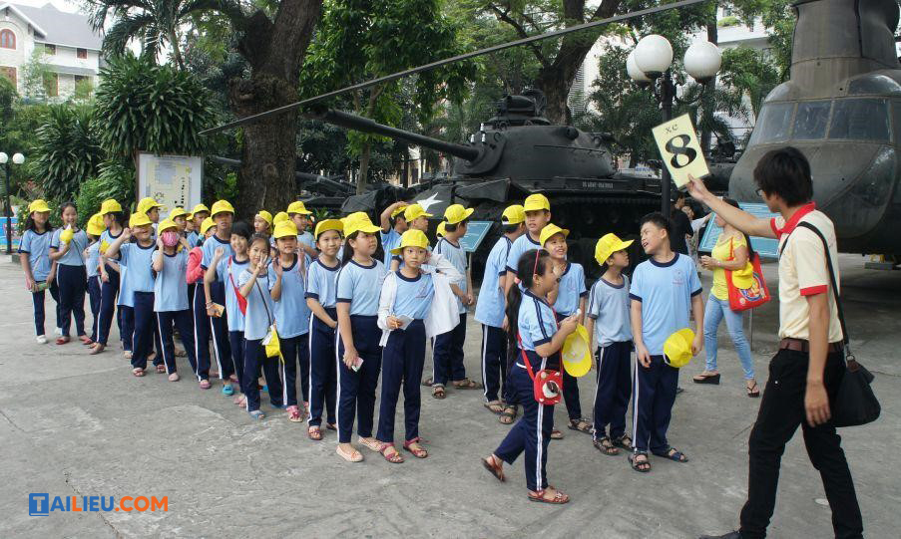
Bài văn mẫu 2:
Đối với học sinh, kiến thức không chỉ là học qua sách vở, bài giảng của thầy cô mà còn là sự quan sát, tìm hiểu thực tế. Tham quan, du lịch cũng là một cách tiếp xúc với thực tế, góp phần làm hiểu sâu hơn kiến thức đã học cũng như giải tỏa căng thẳng, đem lại nhiều niềm vui và sức khoẻ cho cuộc sống. Qua đó, ta thấy được tham quan, du lịch thực sự bổ ích đối với mọi người cũng như học sinh chúng ta.
Những chuyến tham quan, du lịch đem lại cho ta thật nhiều lợi ích. Đầu tiên phải kể đến là niềm vui sướng, hân hoan khi được tận mắt tham quan, tận mắt nhìn thấy những danh lam thắng cảnh nổi tiếng mà trước kia chỉ có thể nhìn qua sách báo. Có tận mắt trông thấy mới hiểu được cái đẹp, cái kì vĩ mà báo chí mọi người vẫn ca ngợi. Thêm vào đó, được chìm trong cái đẹp của thắng cảnh, được chú tâm tìm hiểu văn hoá lịch sử của các khu di tích cũng khiến tâm hồn ta thoải mái, giải tỏa căng thẳng, tạm thời quên đi nỗi lo lắng trong học tập, trong công việc và cuộc sống. Tâm hồn thoải mái thì sức khoẻ cũng cải thiện, tinh thần cũng trở nên khỏe khoắn, năng động lạ thường. Đi tham quan, du lịch, không ai lại ngồi im mà phải đi đây đi đó tìm hiểu, cho thỏa trí tò mò cũng như được nhìn ngắm cảnh thiên nhiên thoáng đãng, tươi đẹp. Đây chính là 1 cách rèn luyện sức khỏe, giúp tinh thần được minh mẫn cũng như đem lại nhiều niềm vui cho cuộc sống.
Tham quan du lịch không chỉ mang lại cho ta sức khỏe, niềm vui mà còn đem đến những bài học bổ ích không có trong sách vở, giúp ta hiểu sâu hơn những bài học trong nhà trường. Với một chuyến tham quan du lịch địa đạo Minh Đạm ở Bà Rịa, chúng ta không khỏi cảm phục lòng yêu nước đến quên mình của các chiến sĩ bộ đội. Bởi chỉ có lòng dũng cảm, ý chí niềm tin về một đất nước hòa bình mới tiếp cho họ nghị lực, để rồi chỉ với những công cụ thô sơ nhất là cuốc, xẻng, kì diệu làm sao đã đào được một căn cứ hoạt động cách mạng dưới lòng đất nhỏ, hẹp nhưng dài tận vài km. Căn cứ hoạt động cách mạng địa đạo Minh Đạm cho tới nay đã trở thành một điểm tham quan du lịch hấp dẫn, thu hút khách du lịch đến cùng tham quan, để biết được sự gian lao khổ cực của những người chiến sĩ đã trải qua để đem đến hòa bình ngày hôm nay. Tham quan di tích địa đạo Minh Đạm, mỗi chúng ta chợt nhận ra hòa bình tự do ngày hôm nay thật đáng quý biết bao, điều tưởng chừng đơn giản ấy lại phải đánh đổi bằng mồ hôi, nước mắt của các chiến sĩ bộ đội, từ đó, ta càng thêm quý trọng cuộc sống của bản thân, sống sao cho tốt để xứng đáng với cái độc lập tự do cao quý ấy. Đây chẳng phải là một lợi ích của việc tham quan du lịch sao? Chẳng những nâng cao hiểu biết về lịch sử dân tộc mà còn giúp ta thêm yêu cuộc sống, biết sống sao cho tốt hơn, cho phải đạo, cho xứng đáng với sự hi sinh của các chiến sĩ bộ đội anh dũng.
Sẽ thật thiếu sót nếu không nhắc đến khu di tích nhà tù Côn Đảo thuộc tỉnh Bà Rịa Vũng Tàu vốn là một địa điểm tham quan du lịch độc đáo mà du khách khó có thể bỏ qua. Khu di tích diễn tả cuộc sống cực khổ, đau đớn của người chiến sĩ thời kháng chiến chống Pháp, Mĩ. Tại đây, họ bị nhốt trong những căn phòng chật hẹp không chút ánh sáng, nóng bức, ăn uống thiếu thốn, đã vậy còn bị đánh đập, tra tấn dã man, tàn bạo. Trăm bề cơ cực là vậy nhưng những người chiến sĩ vẫn rất anh dũng, nhất quyết không phản bội Tổ quốc, ý chí quyết tâm về một đất nước độc lập tự do đã chiến thắng nỗi đau thể xác tầm thường. Nhà tù Côn Đảo có một nơi gọi là chuồng cọp, đã vào đến đây thì chết là con đường duy nhất. Trên lớp, ta được thầy cô giáo giảng về những kiến thức lịch sử, những sự kiện trong quá khứ gắn liền với các địa danh lịch sử, nhưng những lời giảng đó chẳng thể diễn tả hết được cái gian lao, khó khăn cũng như lòng dũng cảm của các chiến sĩ bộ đội. Chỉ có tận mắt trông thấy mới hiểu được tường tận cái quá khứ lịch sử đầy gian khổ nhưng cũng không kém phần hào hùng của dân tộc ta.
Những chuyến tham quan du lịch mang lại cho ta hiểu biết về lịch sử, về mọi lĩnh vực trong cuộc sống cũng như giúp ta thêm yêu mến vẻ đẹp của thiên nhiên, quê hương, đất nước. Sở hữu vẻ đẹp tươi mát, hùng vĩ, ấn tượng, vịnh Hạ Long được mệnh danh là một trong 7 Kì quan thiên nhiên mới của thế giới. Nơi có làn nước trong xanh, mặt nước phẳng phẳng lặng, điểm thêm hàng ngàn đảo lớn nhỏ bao quanh. Đẹp nhất là Hò Chống Mái, Hòn Chó Đá,... phong cảnh thiên nhiên vô cùng hữu tình, thơ mộng. Vịnh Hạ Long sở hữu vẻ đẹp tự nhiên do một tay tạo hoá nhào nặn, không có tác động của con người, bởi vậy không khí nơi đây vô cùng trong lành, khoáng đạt. . Được nhìn ngắm, chiêm ngưỡng vẻ đẹp thiên nhiên, hòa cùng làn nước xanh trong, hít thở bầu không khí trong lành, tâm trạng ta bỗng thoải mái, thư giãn, trong lòng dâng lên một niềm vui, niềm sung sướng khó tả. Thêm vào đó, ta cũng càng cảm thấy yêu thiên nhiên hơn, mến thương vẻ đẹp của quê hương đất nước, một vẻ đẹp kì vĩ rất đáng tự hào.
Tham gia một chuyến du lịch cũng giúp kết nối con người với con người với con người. Đứng trước cảnh thiên nhiên tươi đẹp, chiêm ngưỡng nền văn hoá lịch sử hào hùng, những con người không quen biết xích lại gần nhau hơn, những người là bạn bè càng yêu mến nhau hơn, tất cả đều chung một tình yêu quê hương đất nước, một niềm tự hào dân tộc đến vô cùng. Để qua đó ta thấy được những chuyến tham quan du lịch cũng góp phần gắn kết tình bạn thêm thân thiết, sâu sắc hơn.
Càng đi nhiều nơi, tham quan nhiều thứ, ta càng tò mò hơn về những danh lam thắng cảnh văn hoá lịch sử trong và ngoài nước. Niềm vui thích được tận mắt trông thấy những địa danh thay vì qua sách báo càng khiến ta muốn đi du lịch nhiều nơi hơn.
Tham quan, du lịch rất bổ ích, nhất là với học sinh. Nó đem lại sức khỏe, niềm vui, kiến thức, giúp ta thêm yêu quê hương đất nước cũng như gắn bó tình bạn bè thêm thân thiết. Bởi những lợi ích mà tham quan, du lịch đem lại, nên nếu có điều kiện, bạn nhớ đừng bỏ qua một chuyến du lịch nào nhé! Tôi cũng vậy, nếu có cơ hội được đi tham quan du lịch, tôi sẽ luôn tích cực tham gia, để tận hưởng những giây phút nhẹ nhõm, thoải mái sau nhiều ngày học tập căng thẳng.
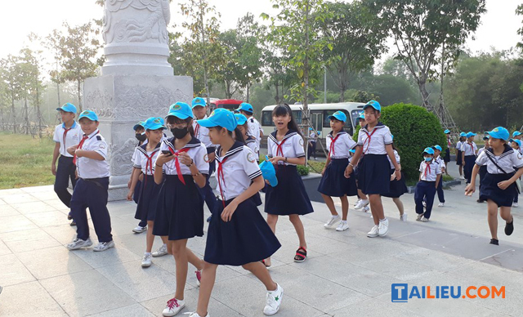
Bài văn mẫu 3:
Mỗi con người trong xã hội lại có quyền lợi và giữ nhiệm vụ khác nhau. Quyền lợi và nghĩa vụ của học sinh là học tập. Để học tập tốt, học sinh có nhiều phương pháp và phương tiện khác nhau. Trong số đó, nhìn vào thực tế ta có thể nhìn thấy sự bổ ích của những chuyến tham quan, du lịch đối với học sinh
Tham quan, du lịch là hoạt động trải nghiệm thực tế cuộc sống để đi đến nhiều nơi và tìm hiểu nhiều thứ hơn. Đây là hoạt động ngoại khóa được tổ chức ở nhiều trường trong cả nước và thế giới. Tham quan, du lịch đưa đến những tác động tích cực cho học sinh.
Trước tiên, những chuyến tham quan du lịch tạo ra cơ hội tốt, tạo điều kiện cho học sinh được được hoạt động, học tập lẫn vui chơi lành mạnh. Đa số các trường trung học cơ sở và trung học phổ thông còn hạn chế vấn đề hoạt động và vui chơi cho học sinh, gây sức ép gò bó cho các em. Tham gia các chuyến tham quan, du lịch là dịp để các em cùng hoạt động và giao tiếp với các bạn, tình cảm bạn bè từ đó được gắn kết hơn. Không khí thoải mái của những chuyến đi kích thích hứng thú hoạt động, trí tò mò ở mỗi học sinh, thúc đẩy phản xạ và tư duy phát triển.
Sau mỗi chuyến tham quan du lịch, học sinh đều tích lũy được những thay đổi tích cực. Không cần đối mặt với áp lực học tập căng thẳng và những bài học lý thuyết khô khan, học sinh được thoải mái tự do về tâm lý. Các em sẽ chủ động khám phá và tiếp nhận tri thức thu được từ chính chuyến đi. Gần gũi hơn với cuộc sống thực tế tạo thuận lợi cho hoạt động và mục tiêu của mỗi cá nhân. Sau mỗi chuyến tham quan, học sinh sẽ tích lũy được thêm nhiều tri thức thú vị, tinh thần được giải tỏa thì chế độ ăn uống, nghỉ ngơi sẽ tốt hơn. Sức khỏe nhờ đó cũng được nâng cao.
Đặc biệt, tham quan du lịch còn là cơ hội để học sinh mở mang kiến thức và bồi dưỡng đạo đức, kinh nghiệm. Nghe cả một bài giảng dài về loài vật này loài vật kia, về sự kiện lịch sử hay chiến công nào đó, học sinh có thể không hiểu và nhanh chóng quên đi. Nhưng khi các em có điều kiện và thời gian tiếp xúc trực tiếp, các em sẽ ghi nhớ và hiểu hơn rất nhiều. Một em bé tiểu học có khả năng miêu tả con hổ mà nó nhìn thấy ở vườn bách thú tốt hơn một học sinh trung học chưa bao giờ tận mắt nhìn thấy bóng dáng hổ. Đến thăm những di tích lịch sử và nghe kể lại những câu chuyện gắn liền với di tích ấy, chắc chắn nhận thức của học sinh sẽ bị tác động. Các em sẽ ghi nhớ di tích lịch sử ấy và biết ơn các anh hùng dân tộc. Nếu đến thăm Ngã ba Đồng Lộc – nơi mười nữ thanh niên xung phong đã chiến đấu và hi sinh, chắc chắn học sinh sẽ cảm động khi đọc lá thư gửi mẹ của một đồng chí trước khi hi sinh. Bài học lịch sử trên lớp không thể đem lại cảm xúc đó. Từ những chuyến đi, được tận mắt quan sát địa hình tự nhiên, đời sống con người nơi tham quan du lịch, kiến thức địa lý của học sinh cũng được nâng cao. Những nét văn hóa, kiến thức chưa một lần nhắc tên trong sách vở lại được khám phá trong chuyến tham quan du lịch.
Tham quan du lịch tác động tích cực đến cả tinh thần và thể xác mỗi học sinh, gợi hứng thú khám phá, gắn kết các em với thiên nhiên thực tế cuộc sống. Đặc biệt tạo sự độc lập tự chủ trong tư duy, chiếm lĩnh tri thức và kết nối tinh thần tập thể giữa tất cả học sinh.
Chính từ những điều thú vị, bổ ích ấy, gia đình và nhà trường cần tạo điều kiện tổ chức những chuyến tham quan du lịch song song cùng việc học tập trên lớp của học sinh. Đưa các em đến những địa danh có ý nghĩa, có ích để học sinh có cơ hội khám phá, gần gũi thực tế phát triển toàn diện. Mỗi học sinh cũng cần tích cực tham gia những chuyến tham quan du lịch, chủ động khám phá thu hoạch từ những chuyến đi đó để áp dụng vào học tập và cuộc sống của mình.
Tham quan du lịch thực sự là hoạt động bổ ích với tất cả học sinh. Hãy phát triển phù hợp hoạt động này để bồi dưỡng thế hệ tương lai toàn diện và xuất sắc nhất.
► CLICK NGAY nút TẢI VỀ dưới đây để tải bản Full của tài liệu: Top 3 bài văn nghị luận xã hội về sự bổ ích của những chuyến tham quan du lịch đối với học sinh

